车载无人机快速支架技术要求
要求提供材料支持
主要内容：项目无人机供电巡线工作通常覆盖广泛区域，常需跨越复杂地形区域以及频繁进行转移。工作人员在每次转移作业点位，需要反复对无人机进行折叠、拆卸装箱等工序，并且传统无人机装箱操作存在拆装耗时、螺旋桨折叠易损、电池散置存在短路风险等问题，产生供电线路巡检工作中无人机设备频繁转运效率低、电池管理不便等实际需求痛点。
针对上述痛点，本项目旨在研发一款集成化车载无人机快速收纳支架系统。本支架采用模块化设计，通过定制化卡扣结构与减震基座实现无人机整机免拆解固定，车厢内可实现快速取放；支架内还融合智能电池仓体，内置温控模块与独立充电接口，支持多组电池存储及循环补电，有效的利用转移时间为电池进行补电。本项目通过优化巡检装备移动部署流程，可有效的提升现场作业效率，同时降低设备运输损耗率，为电网智能化巡检体系提供硬件支撑。
技术原理：无人机的脚架与机身连接稳固，因此可以做为与运输车辆之间的连接点夹持位置。本项目的无人机固定底座能够安装在皮卡车型的后方车斗内，侧方的可调节支撑能够适应多种尺寸的皮卡车斗。其中，固定支架通过通过可调节的伸缩杆来实现撑杆的长短调节，末段通过可滑动的螺纹结构进行锁紧。无人机脚架多为碳纤维管结构，在对其进行锁定配合时，无人机固定底座设计有与脚架配合的凹槽，在安置无人机时先将脚架装入内侧的配合槽中，再将外壳向下压入槽内，其中在外侧的脚架配合凹槽设计有弹簧配合的锁紧结构，将无人机脚架牢牢固定在无人机固定底座上。
同时本项目的无人机底座与脚架连接的部分安装有自锁导轨，在进行装卸无人机时能够向外拉出，拉出到指定位置后导轨会自行锁定，方便人员装卸。完成装卸后可以一键快速解锁导轨，即可将固定底座推回车斗内重新锁定，以保障无人机在车内时，不会因为颠簸或是侧向的加速度而造成翻倒磕碰，对设备起到保护的作用同时也提高了人员的工作效率。
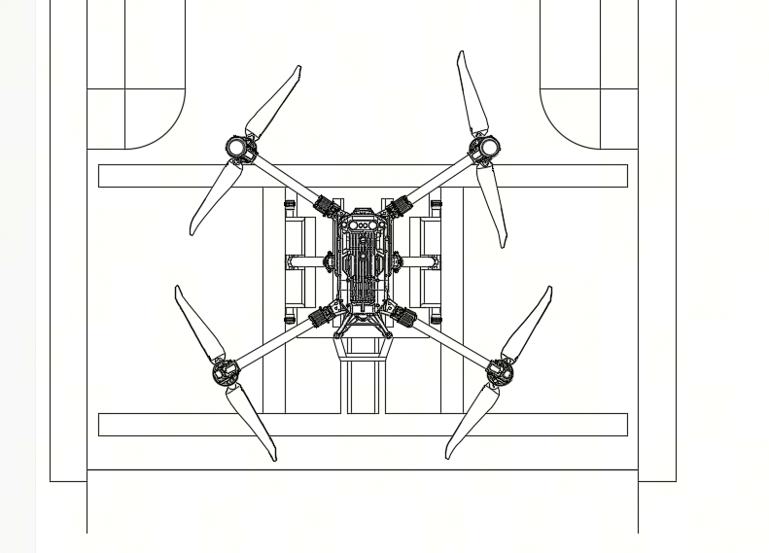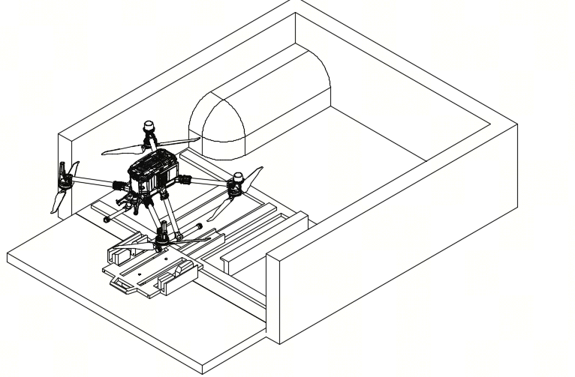
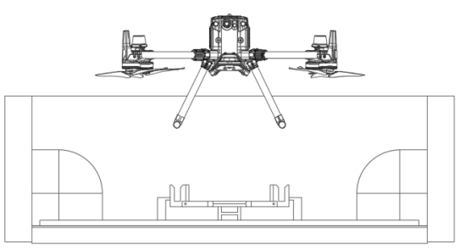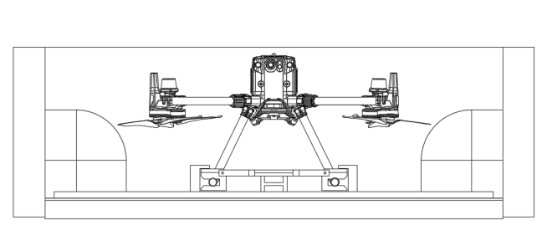

加工方案
序号 | 物资名称 | 规格型号 | 加工方案
1 | 外观设计 | \ | 按1:1建模，出造型效果图及STEP源文件；与车斗、M350脚架无干涉，外形公差±0.5mm
2 | 定制部件设计 | \ | 减震基座、滑轨自锁、脚架锁紧3类部件出零件图及装配图；关键配合±0.2mm
3 | PCB及PCBA加工 | \ | FR-4双面板、板厚1.6mm；三防漆处理
4 | 3D打印加工 | \ | SLA树脂/PA12打印外观及装配验证件，成型精度±0.2mm、层厚≤0.1mm，件数与材质按图纸
6 | 材料部件组装 | \ | 总成组装，紧固件按设计扭矩复紧并；活动件无卡滞
7 | 装置功能测试 | \ | 对所有功能点进行功能性测试，确保功能可用。
8 | 金属材料加工 | \ | 按图纸的设计及公差进行加工

另需提供：企业技术能力证明材料（证明材料需要包含发票、合同、验收单或检验报告）、
、服务方案（测试加工设计），根据加工方案完成设备整体，并需提供完整的设备使用操作视频及说明书，必须达到交付验收标准。

